国家行业相关法律法规技术标准合规性评价表
序号 | 文件名称 |  | 条 款 及 内 容 | 评 价
1 | 环境空气质量标准 |  | 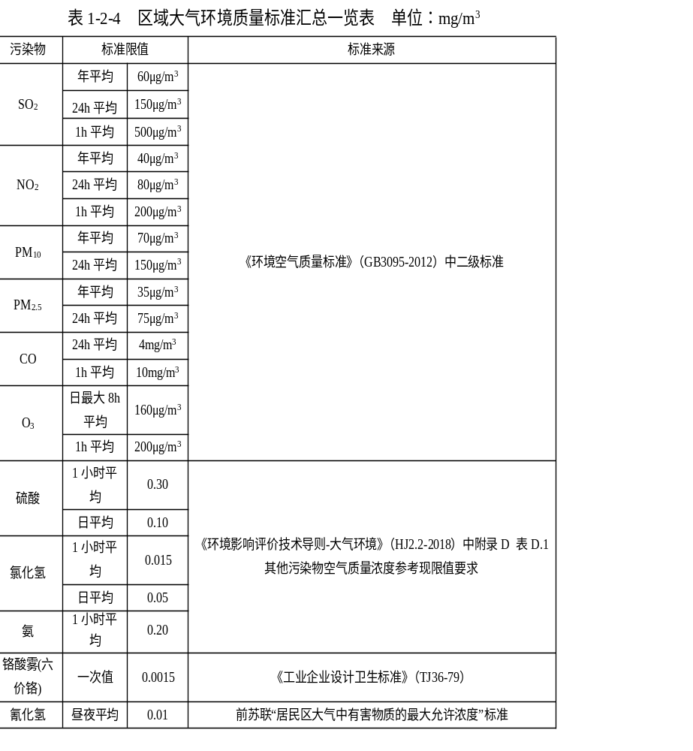 | 适用于公司范围内的空气质量和排放对大气造成的影响
2 | 声环境质量标准 |  | 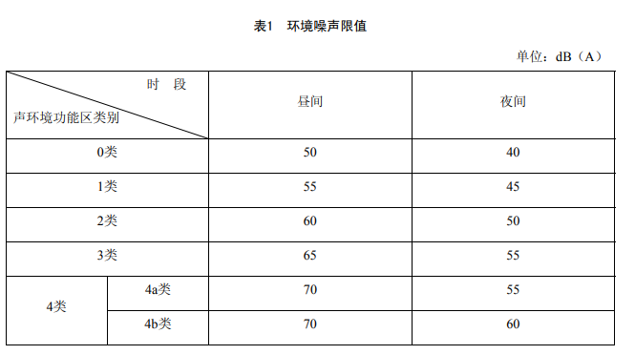 | 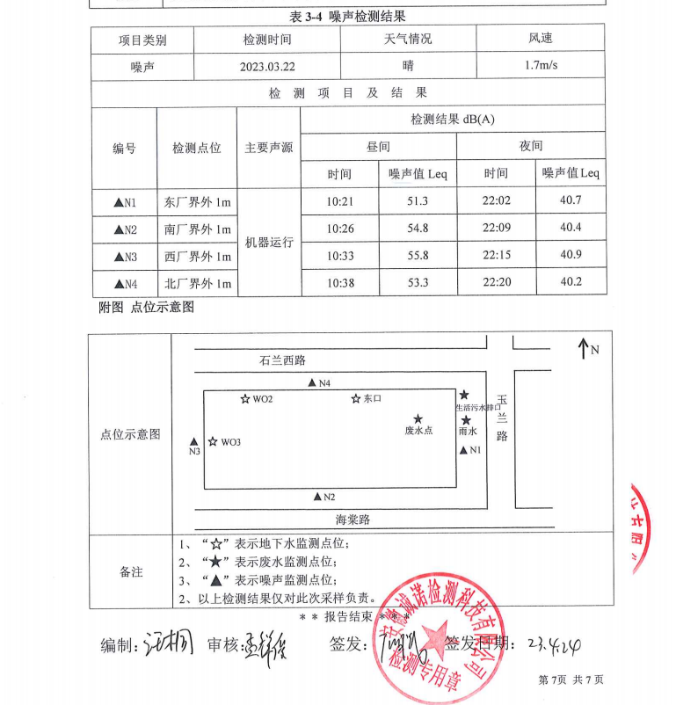  执行3 类区标准厂界环境噪声监测结果达标
3 | 电镀污染物排放标准 |  | 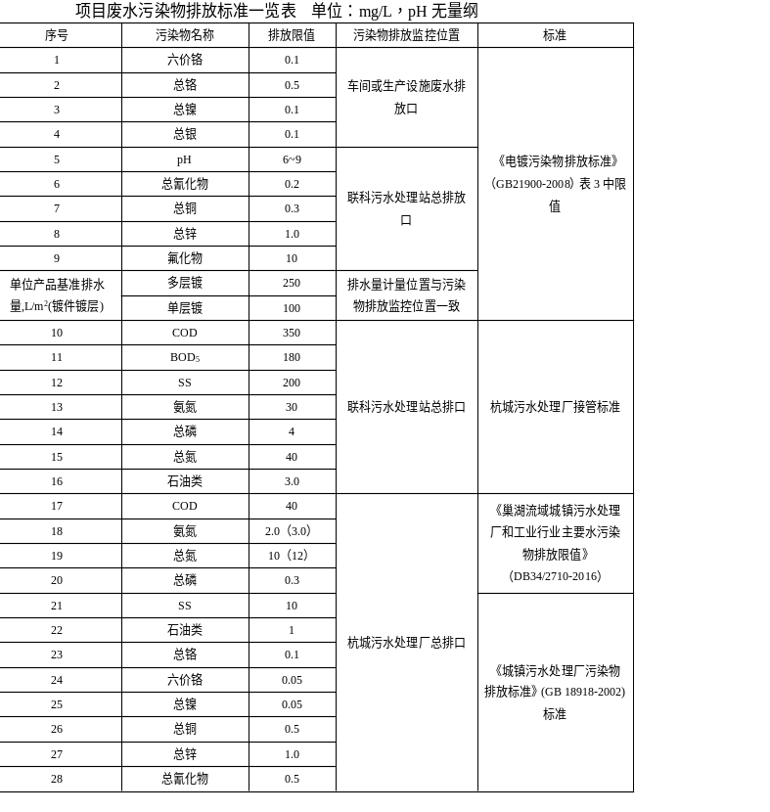 | 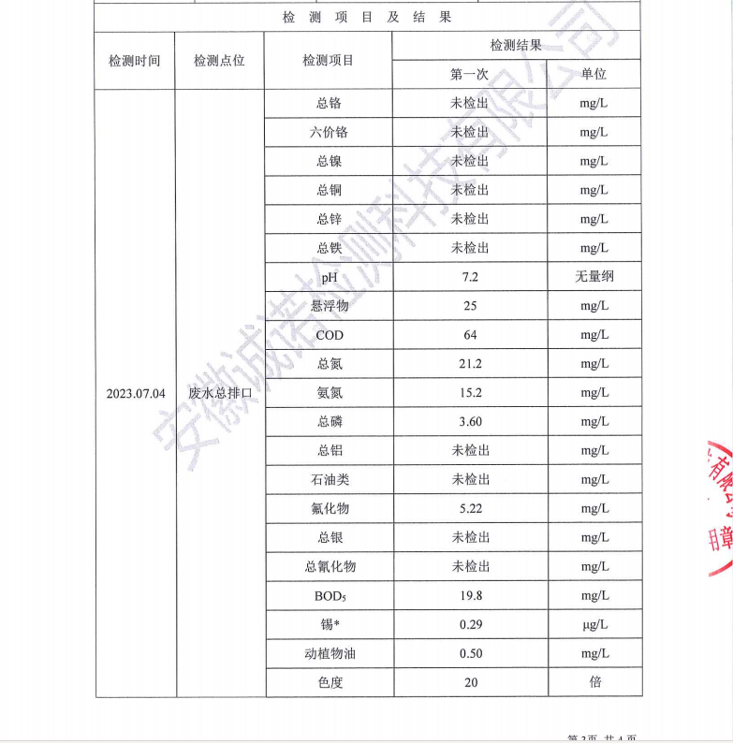  2023年7月4日，废水总排口监测结果全部达标
4 | 大气污染物综合排放标准 |  | 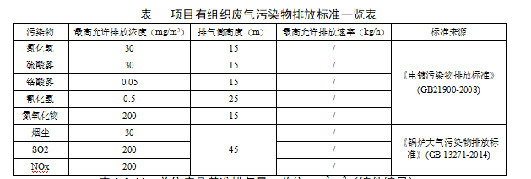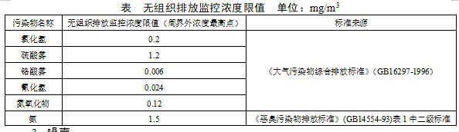 | 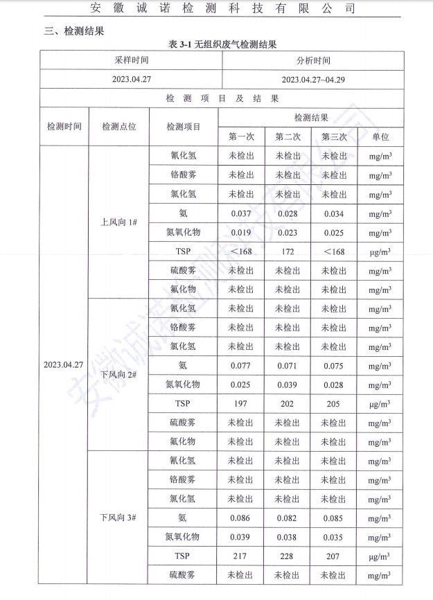  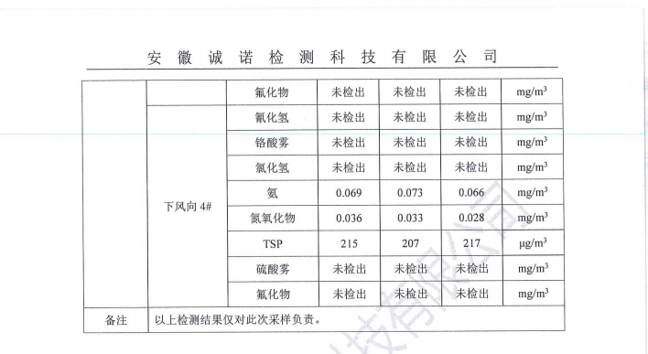  2023年4月27日，氯化氢;厂界外未检出；硫酸雾：厂界外浓度未检出；铬酸雾：厂界外浓度未检出；氟化物：厂界外浓度未检出；氨：厂界外最高浓度点0.086mg/m³；氰化氢：厂界外浓度未检出；TSP：厂界外最高浓度228ug/m³；氮氧化物：厂界外最高浓度0.039mg/m³。监测因子全部达标。
5 | 工业企业厂界环境噪声排放标准 |  |  | 执行3 类区标准厂界环境噪声监测结果达标
  边界处声环境功能区类型 | 时段 | 单位:dB(A)
  边界处声环境功能区类型 | 昼间 | 夜间
  0 | 50 | 40
  1 | 55 | 45
  2 | 60 | 50
  3 | 65 | 55
  4 | 70 | 55
6 | 工作场所有毒有害物质限值GBZ2.1-2019 | 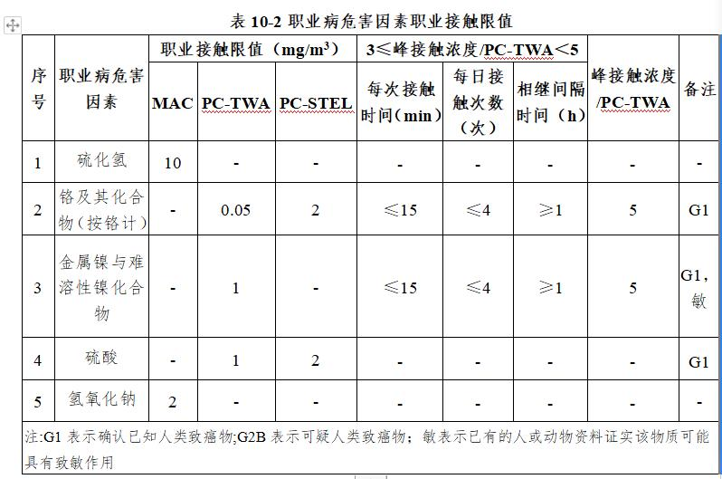 |  | 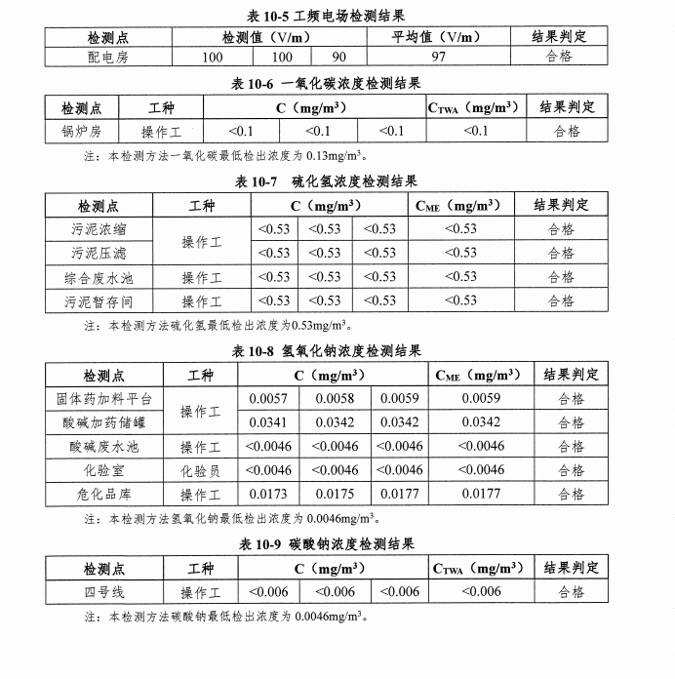  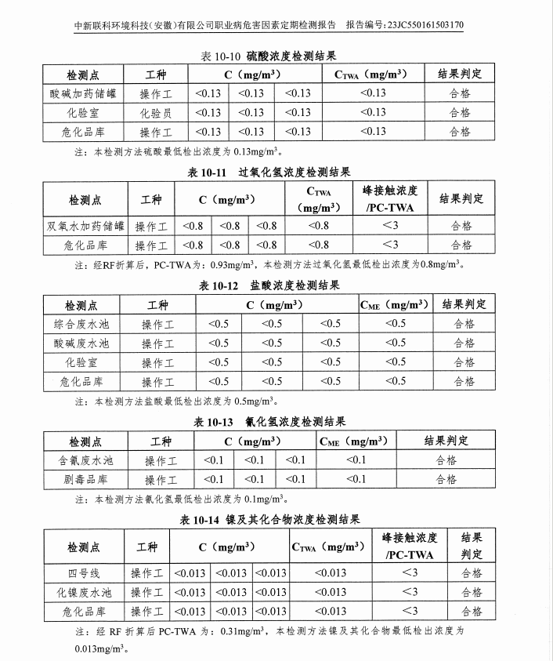  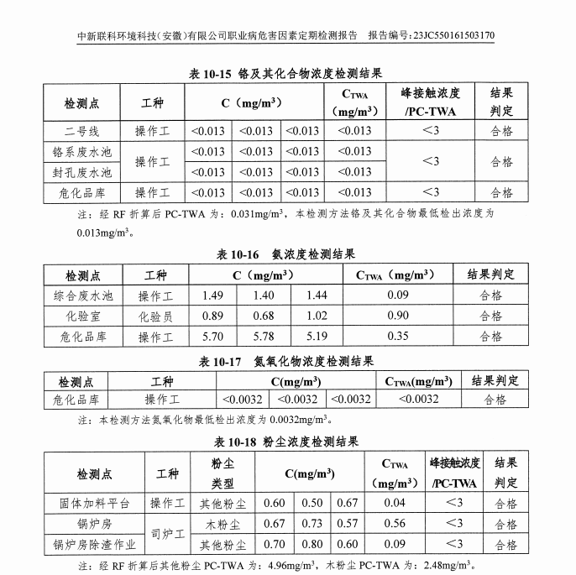
7 | 工作场所有毒有害物质限值GBZ2.2-2007 |  | 表4-9 工作场所噪声职业接触限值# | 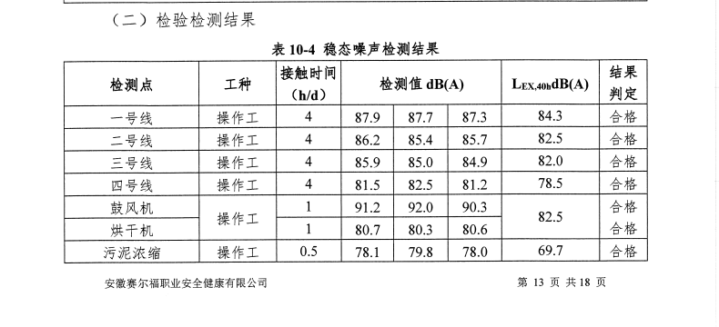  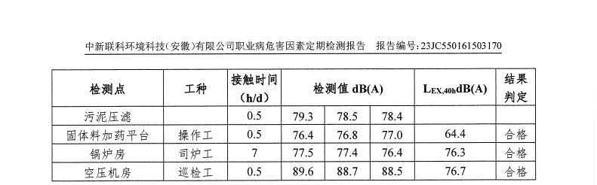
  接触时间 | 接触限值【dB（A）】 | 备注
  5d/w,=8h/d | 85 | 非稳态噪声计算8h等效声级
  5d/w,≠8h/d | 85 | 计算8h等效声级
  ≠5d/w | 85 | 计算40h等效声级
8 | 电镀行业清洁生产评价指标体系 |  | 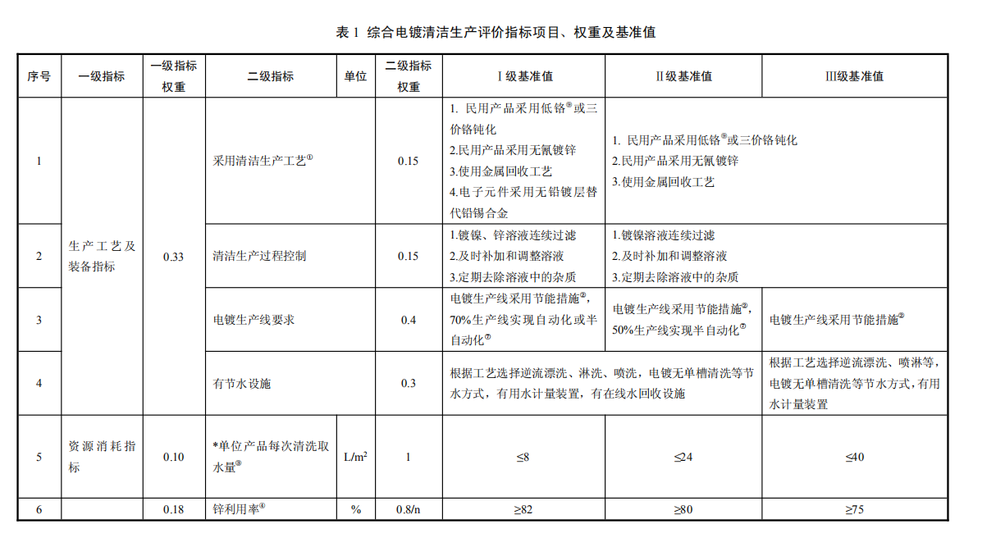  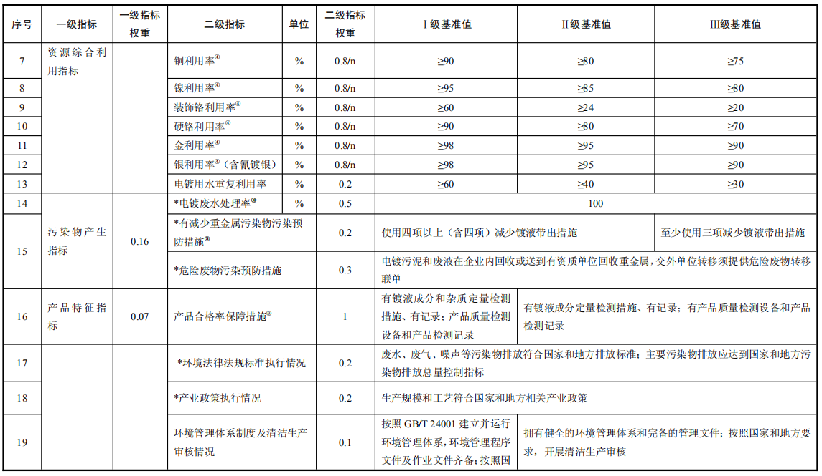  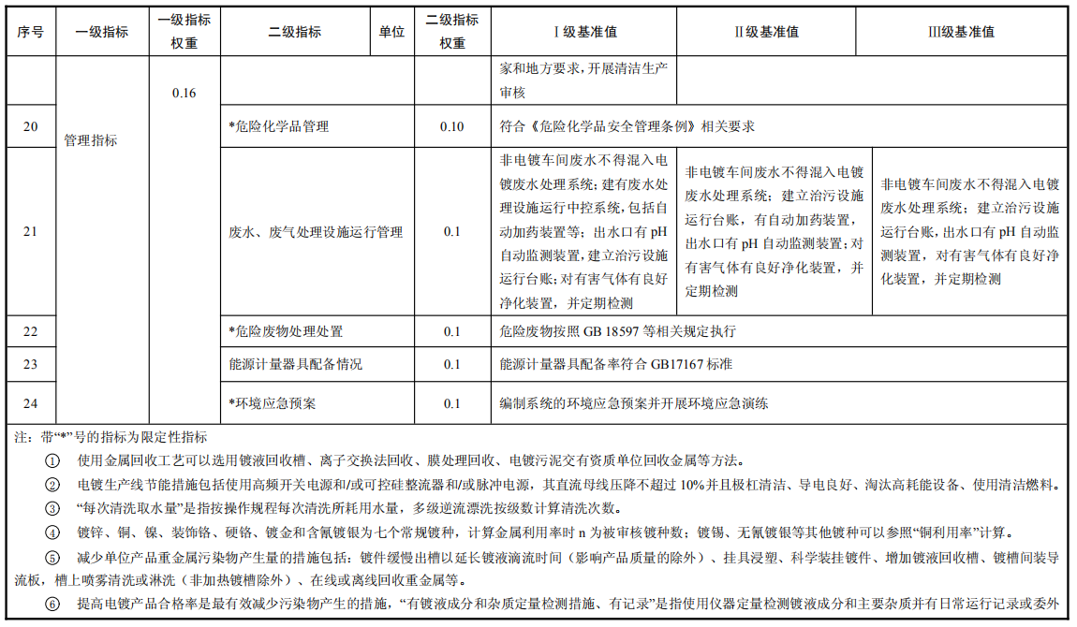 | 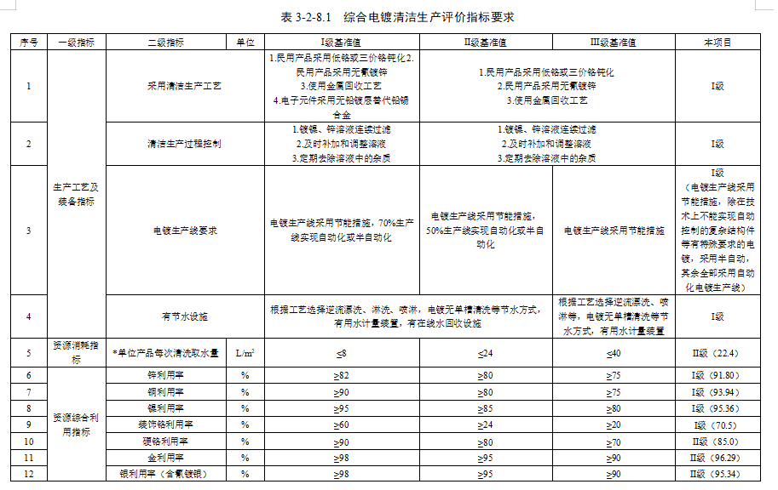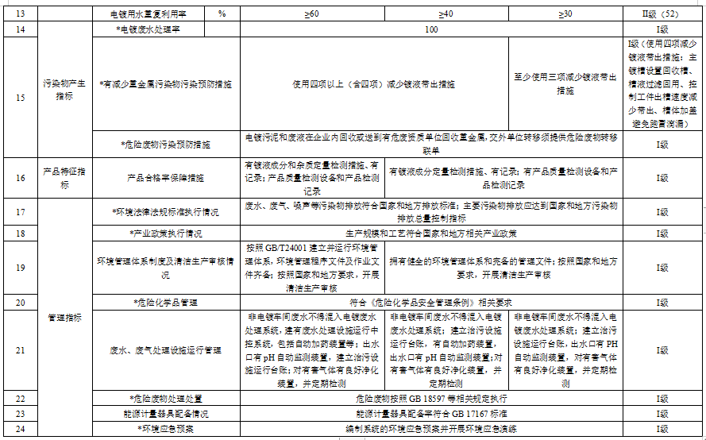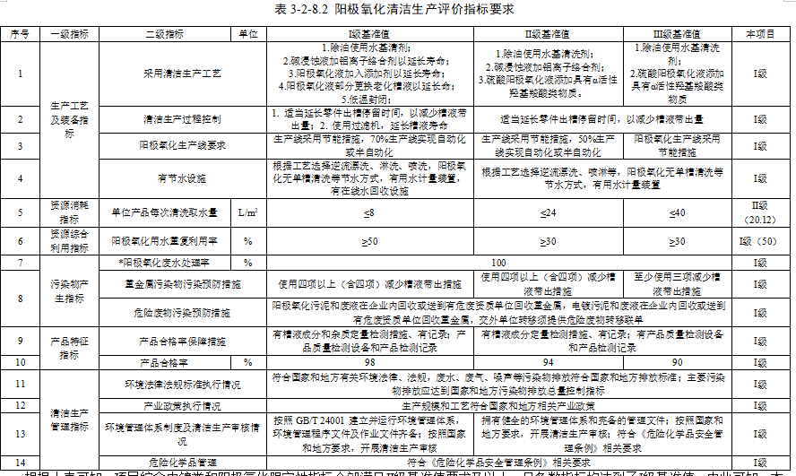  对照标准，项目综合电镀类和阳极氧化限定性指标全部满足Ⅱ级基准值要求及以上，且多数指标均达到了Ⅰ级基准值。
9 | 固体废物鉴别标准 通则 |  | 本标准规定了依据产生来源的固体废物鉴别准则、在利用和处置过程中的固体废物鉴别准则、不作为固体废物管理的物质、不作为液态废物管理的物质以及监督管理要求。  本标准适用于物质(或材料)和物品(包括产品、商品)(以下简称物质)的固体废物鉴别。  液态废物的鉴别，适用于本标准。  本标准不适用于放射性废物的鉴别。  本标准不适用于固体废物的分类。  对于有专用固体废物鉴别标准的物质的固体废物鉴别，不适用于本标准。 | 公司严格按照此条款进行管理
10 | 锅炉大气污染物排放标准 |  | 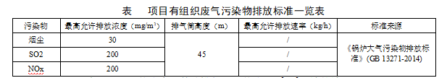 | 